# 控件

## Scroll View

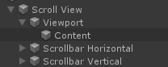

Content 加上：

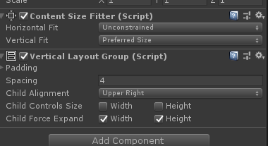

让下面组件自动排列

# 实例

## ScrollView

### 竖直 Nx1

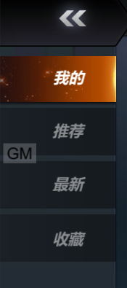

Content 加上：

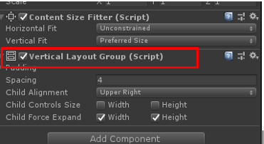

### 网格 MXN

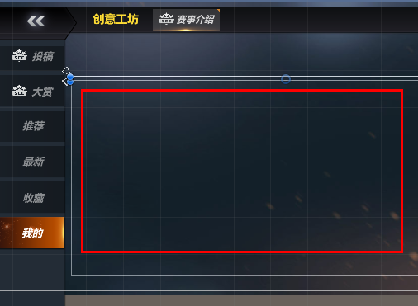

Content 加上：

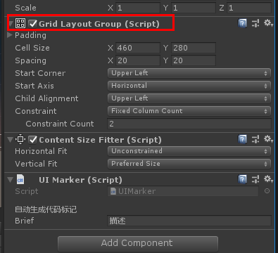

## 1